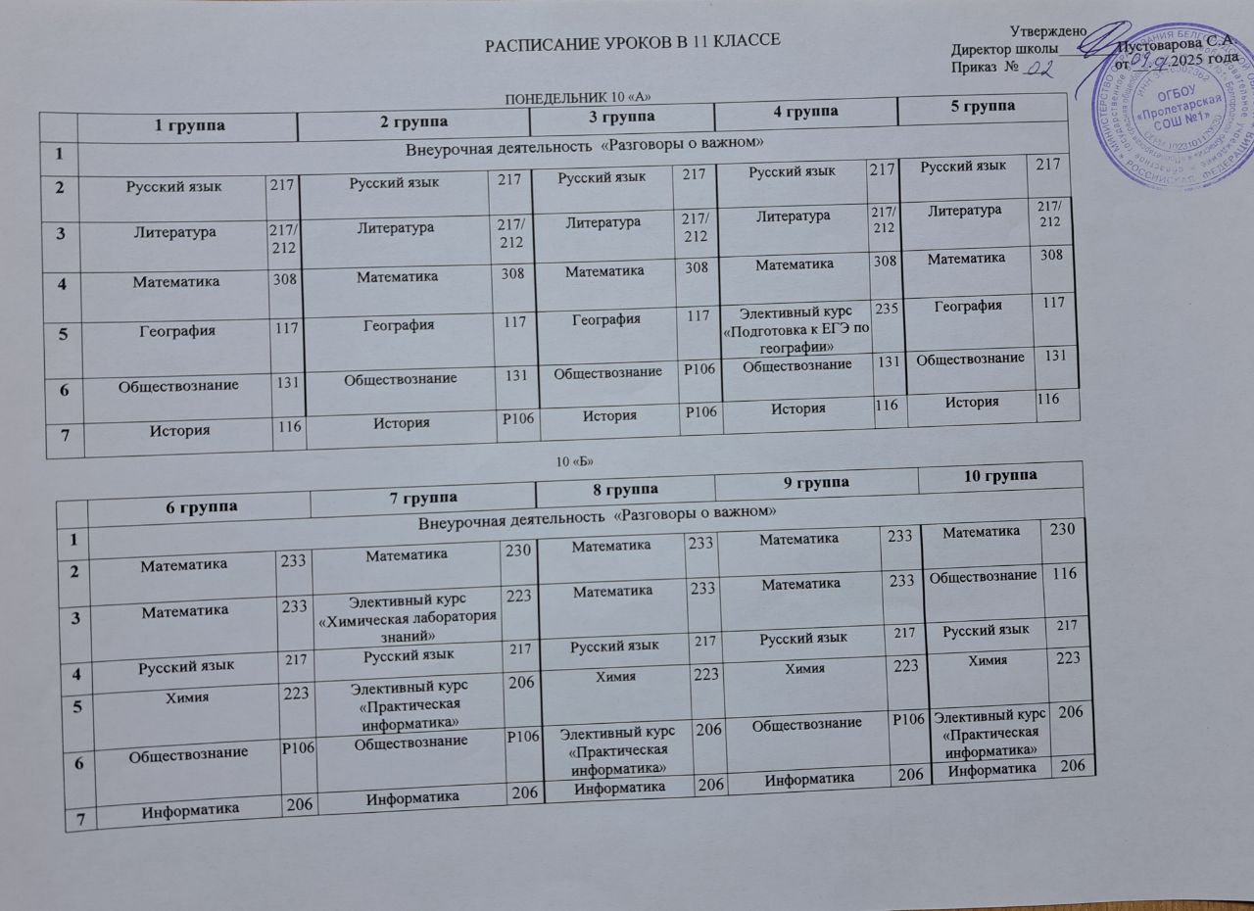

ВТОРНИК 10 «А»

|  |  |  |  |  |  |  |  |  |  |  |
| --- | --- | --- | --- | --- | --- | --- | --- | --- | --- | --- |
|  | **1 группа** | | **2 группа** | | **3 группа** | | **4 группа** | | **5 группа** | |
| **1** | Литература | 217 | Элективный курс  «История в лицах» | Р106 | Литература | 217 | География | 235 | Химия | 223 |
| **2** | Обществознание | 116 | Обществознание | 116 | Элективный курс  «Слово-образ-смысл: филологический анализ литературного произведения» | 217 | Обществознание | 116 | Обществознание | 116 |
| **3** | Физическая культура |  | Физическая культура |  | Физическая культура |  | Физическая культура |  | Физическая культура |  |
| **4** | Физика | 221 | Физика | 221 | Физика | 221 | Физика | 221 | Физика | 221 |
| **5** | Иностранный язык (английский) | 220 | Иностранный язык (английский) | 220 | Иностранный язык (английский) | 220 | Иностранный язык (английский) | 220 | Иностранный язык (английский) | 220 |
| **6** | Математика | 308 | Математика | 308 | Математика | 308 | Математика | 308 | Математика | 308 |
| **7** | Элективный курс  «Избранные вопросы математики» | 308 | История | Р106 | История | Р106 | Элективный курс  «Избранные вопросы математики» | 308 | Физическая культура |  |

10 «Б»

|  |  |  |  |  |  |  |  |  |  |  |
| --- | --- | --- | --- | --- | --- | --- | --- | --- | --- | --- |
|  | **6 группа** | | **7 группа** | | **8 группа** | | **9 группа** | | **10 группа** | |
| **1** | Математика | 233 | Химия | 223 | Математика | 233 | Математика | 233 | Обществознание | 116 |
| **2** | Математика | 233 | Математика | 230 | Математика | 233 | Математика | 233 | Математика | 230 |
| **3** | Физика | 106 | Физика | 221 | Физика | 221 | Физика | 221 | Физика | 221 |
| **4** | Физика | 106 | Биология | 223 | Обществознание | 116 | Биология | 223 | Биология | 223 |
| **5** | История | 116 | История | 116 | История | 116 | История | 116 | История | 116 |
| **6** | География | 235 | География | 235 | География | 235 | География | 235 | География | 235 |
| **7** | Биология | 312 | Элективный курс  «Шаг в медицину» |  | Биология | 312 | Физическая культура |  | Физическая культура |  |

СРЕДА 10 «А»

|  |  |  |  |  |  |  |  |  |  |  |
| --- | --- | --- | --- | --- | --- | --- | --- | --- | --- | --- |
|  | **1 группа** | | **2 группа** | | **3 группа** | | **4 группа** | | **5 группа** | |
| **1** | Математика | 308 | Математика | 308 | Математика | 308 | Математика | 308 | Математика | 308 |
| **2** | Химия | 223 | Химия | 223 | Химия | 223 | Химия | 223 | Элективный курс  «Финансовая грамотность» | 116 |
| **3** | Иностранный язык (английский) | 220 | Иностранный язык (английский) | 220 | Иностранный язык (английский) | 220 | Иностранный язык (английский) | 220 | Иностранный язык (английский) | 220 |
| **4** | Физика | 221 | Физика | 221 | Физика | 221 | Физика | 221 | Физика | 221 |
| **5** | Биология | 312 | Биология | 312 | Биология | 312 | Биология | 312 | Биология | 312 |
| **6** | Обществознание | 116 | Обществознание | 116 | Обществознание | Р106 | Обществознание | 116 | Обществознание | 116 |
| **7** | Литература | 217 | Литература | 212 | Литература | 217 | Литература | 212 | Литература | 212 |

10 «Б»

|  |  |  |  |  |  |  |  |  |  |  |
| --- | --- | --- | --- | --- | --- | --- | --- | --- | --- | --- |
|  | **6 группа** | | **7 группа** | | **8 группа** | | **9 группа** | | **10 группа** | |
| **1** | Иностранный язык (английский) | 216 | Иностранный язык (английский) | 216 | Иностранный язык (английский) | 216 | Иностранный язык (английский) | 216 | Иностранный язык (английский) | 216 |
| **2** | Физическая  культура |  | Физическая  культура |  | Физическая  культура |  | Физическая  культура |  | Физическая  культура |  |
| **3** | Физика | 106 | Биология | 223 | Обществознание | 116 | Биология | 223 | Биология | 223 |
| **4** | Литература | 217 | Литература | 217 | Литература | 217 | Литература | 217 | Литература | 217 |
| **5** | Индивидуальный  проект | 235 | Индивидуальный  проект | 235 | Индивидуальный  проект | 235 | Индивидуальный  проект | 235 | Индивидуальный  проект | 235 |
| **6** | Обществознание | Р106 | Обществознание | Р106 | Элективный курс  «Избранные вопросы математики» | 233 | Обществознание | Р106 | Элективный курс  «Избранные вопросы математики» | 233 |
| **7** | Математика | 233 | Математика | 230 | Математика | 233 | Математика | 233 | Математика | 230 |

ЧЕТВЕРГ

|  |  |  |  |  |  |  |  |  |  |  |
| --- | --- | --- | --- | --- | --- | --- | --- | --- | --- | --- |
|  | **1 группа** | | **2 группа** | | **3 группа** | | **4 группа** | | **5 группа** | |
| **1** | Внеурочная деятельность «Россия - мои горизонты» | | | | | | | | | |
| **2** | История | 116 | История | Р106 | История | Р106 | История | 116 | История | 116 |
| **3** | Основы безопасности и защиты Родины | 206 | Основы безопасности и защиты Родины | 206 | Основы безопасности и защиты Родины | 206 | Основы безопасности и защиты Родины | 206 | Основы безопасности и защиты Родины | 206 |
| **4** | Обществознание | 116 | Обществознание | 116 | Элективный курс  «Мой край в истории Отечества» | Р106 | Обществознание | 116 | Обществознание | 116 |
| **5** | Математика | 308 | Математика | 308 | Математика | 308 | Математика | 308 | Математика | 308 |
| **6** | Физическая  культура |  | Физическая  культура |  | Физическая  культура |  | Физическая  культура |  | Физическая культура |  |
| **7** | Литература | 217 | Элективный курс  «Избранные вопросы математики» | 308 | Литература | 217 | География | 235 | Химия | 223 |
| **8** | Индивидуальный  проект | 235 | Индивидуальный  проект | 235 | Индивидуальный  проект | 235 | Индивидуальный  проект | 235 | Индивидуальный  проект | 235 |

10 «Б»

|  |  |  |  |  |  |  |  |  |  |  |
| --- | --- | --- | --- | --- | --- | --- | --- | --- | --- | --- |
|  | **6 группа** | | **7 группа** | | **8 группа** | | **9 группа** | | **10 группа** | |
| **1** | Внеурочная деятельность «Россия - мои горизонты» | | | | | | | | | |
| **2** | Физика | 106 | Физика | 221 | Физика | 221 | Физика | 221 | Физика | 221 |
| **3** | Иностранный язык (английский) | 216 | Иностранный язык (английский) | 216 | Иностранный язык (английский) | 216 | Иностранный язык (английский) | 216 | Иностранный язык (английский) | 216 |
| **4** | Литература | 217 | Литература | 217 | Литература | 217 | Литература | 217 | Литература | 217 |
| **5** | Основы безопасности и защиты Родины | 206 | Основы безопасности и защиты Родины | 206 | Основы безопасности и защиты Родины | 206 | Основы безопасности и защиты Родины | 206 | Основы безопасности и защиты Родины | 206 |
| **6** | Математика | 233 | Математика | 230 | Математика | 233 | Математика | 233 | Математика | 230 |
| **7** | Математика | 233 | Химия | 223 | Математика | 233 | Математика | 233 | Обществознание | 116 |
| **8** | Элективный курс  «Практическая информатика» | 206 | Биология | 223 | Обществознание | 116 | Биология | 223 | Биология | 223 |

ПЯТНИЦА

|  |  |  |  |  |  |  |  |  |  |  |
| --- | --- | --- | --- | --- | --- | --- | --- | --- | --- | --- |
|  | **1 группа** | | **2 группа** | | **3 группа** | | **4 группа** | | **5 группа** | |
| **1** | Литература | 217 | Литература | 212 | Литература | 217 | Литература | 212 | Литература | 212 |
| **2** | Элективный курс  «Слово-образ-смысл: филологический анализ литературного произведения» | 217 | История | Р106 | История | Р106 | География | 235 | Химия | 223 |
| **3** | Математика | 308 | Математика | 308 | Математика | 308 | Математика | 308 | Математика | 308 |
| **4** | Русский язык | 217 | Русский язык | 217 | Русский язык | 217 | Русский язык | 217 | Русский язык | 217 |
| **5** | Элективный курс  «Практическая информатика» | 206 | Элективный курс  «Практическая информатика» | 206 | Элективный курс  «Практическая информатика» | 206 | Элективный курс  «Практическая информатика» | 206 | Элективный курс  «Практическая информатика» | 206 |
| **6** | Иностранный язык (английский) | 220 | Иностранный язык (английский) | 220 | Иностранный язык (английский) | 220 | Иностранный язык (английский) | 220 | Иностранный язык (английский) | 220 |
| **7** | Информатика | 206 | Информатика | 206 | Информатика | 206 | Информатика | 206 | Информатика | 206 |

10 «Б»

|  |  |  |  |  |  |  |  |  |  |  |
| --- | --- | --- | --- | --- | --- | --- | --- | --- | --- | --- |
|  | **6 группа** | | **7 группа** | | **8 группа** | | **9 группа** | | **10 группа** | |
| **1** | Физическая  культура |  | Физическая  культура |  | Физическая  культура |  | Физическая  культура |  | Физическая культура |  |
| **2** | Физика | 106 | Химия | 223 | Обществознание | 116 | Элективный курс  «Практическая информатика» | Р206 | Обществознание | 116 |
| **3** | Литература | 217 | Литература | 217 | Литература | 217 | Литература | 217 | Литература | 217 |
| **4** | История | 116 | История | 116 | История | 116 | История | 116 | История | 116 |
| **5** | Русский язык | 217 | Русский язык | 217 | Русский язык | 217 | Русский язык | 217 | Русский язык | 217 |
| **6** | Математика | 233 | Математика | 230 | Математика | 233 | Математика | 233 | Математика | 230 |
| **7** | Иностранный язык (английский) | 216 | Иностранный язык (английский) | 216 | Иностранный язык (английский) | 216 | Иностранный язык (английский) | 216 | Иностранный язык (английский) | 216 |